**Posicionando elementos com Flexbox em CSS**

**Introdução ao curso**

**Apresentação do curso**

**Proposta de projeto final**

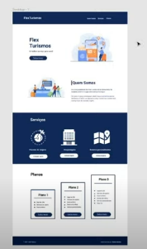

**Introdução ao Flex Box**

Flex Box

→ layout unidimensional

→ oferece distribuição de espaço entre itens em uma interface

→ oferece recursos de alinhamento

Flex Container

→ tag que envolve os itens

→ local onde aplicaremos o “display: flex”

→ transforma todos os seus itens filhos em flex itens

→ propriedades relacionadas

**→ display:** inicializador do container

**→flex-direction:** direcionamento de items

**→flex-wrap:** quebra de linha

**→flex-flow:** abreviação do direction e wrap

**→justify-content:** alinhar items do container

**→align-items:** alinha items de acordo o eixo

**→align-content:** alinha as linhas do container

Flex Item

→ são elementos filhos diretos do Flex container

→ podem se tornar Flex Container

→ propriedades relacionadas

**→flex-grow:** define fator de crescimento

**→flex-basis:** define o tamanho inicial do item

**→flex-shrink:** capacidade e redução do item

**→flex:** abreviação (grow, basis e shrink)

**→order:** ordem de distribuição e listagem

**→align-self:** alinhamento de um item especifico do container

**Fundamentos do Flexbox – Parte I**

**Estrutura básica do display:flex**

Display: Flex

→ torna a tag um elemento tipo flex container e todos filhos tornam-se flex items

**Prática com display:flex**

<!DOCTYPE *html*>

<html *lang*="en">

<head>

<meta *charset*="UTF-8">

<meta *http-equiv*="X-UA-Compatible" *content*="IE=edge">

<meta *name*="viewport" *content*="width=device-width, initial-scale=1.0">

<title>Fundamentos - display flex</title>

<style>

*.flex* {

max-width: 300px;

padding: 10px;

border: 2px solid black;

display:flex;

}

*.item* {

background-color: aqua;

margin: 5px;

}

</style>

</head>

<body>

<div *class*="flex">

<div *class*="item">Item 1</div>

<div *class*="item">Item 2</div>

<div *class*="item">Item 3</div>

<div *class*="item">Item 1</div>

<div *class*="item">Item 2</div>

<div *class*="item">Item 3</div>

<div *class*="item">Item 1</div>

<div *class*="item">Item 2</div>

<div *class*="item">Item 3</div>

</div>

</body>

</html>



**Estrutura básica do flex direction**

Flex-direction

→ estabelece o eixo principal do container

→ define a direção que os flex items são colocados no flex container

→ por padrão a orientação é horizontal

→ eixos

**→ row:** direção do texto da esquerda para direita

**→ row-reverse:** direção do texto da direita para esquerda

**→ column:** ordenação de cima para baixo uma única coluna

**→ column-reverse:** ordenação de baixo para cima uma única coluna

**Prática com flex direction**

<!DOCTYPE html>

<html lang="en">

<head>

<meta charset="UTF-8">

<meta http-equiv="X-UA-Compatible" content="IE=edge">

<meta name="viewport" content="width=device-width, initial-scale=1.0">

<title>Fundamentos - Flex direction</title>

<style>

.flex-container{

margin: 0;

padding: 0;

display: flex;

list-style: none;

}

.flex-item{

background: blue;

height: 50px;

width: 50px;

line-height: 50px;

font-size: 28px;

color: white;

text-align: center;

margin: 5px;

}

.row{

flex-direction: row;

}

.row-reverse{

flex-direction: row-reverse;

}

.row-reverse li {

background-color: red;

}

.column{

float: left;

flex-direction: column;

}

.column li {

background-color: orange;

}

.column-reverse{

float: right;

flex-direction: column-reverse;

}

.column-reverse li {

background-color: black;

}

</style>

</head>

<body>

<ul class="flex-container row">

<li class="flex-item">1</li>

<li class="flex-item">2</li>

<li class="flex-item">3</li>

<li class="flex-item">4</li>

<li class="flex-item">5</li>

</ul>

<ul class="flex-container row-reverse">

<li class="flex-item">1</li>

<li class="flex-item">2</li>

<li class="flex-item">3</li>

<li class="flex-item">4</li>

<li class="flex-item">5</li>

</ul>

<ul class="flex-container column">

<li class="flex-item">1</li>

<li class="flex-item">2</li>

<li class="flex-item">3</li>

<li class="flex-item">4</li>

<li class="flex-item">5</li>

</ul>

<ul class="flex-container column-reverse">

<li class="flex-item">1</li>

<li class="flex-item">2</li>

<li class="flex-item">3</li>

<li class="flex-item">4</li>

<li class="flex-item">5</li>

</ul>

</body>

</html>

**Estrutura básica do flex wrap**

Flex-wrap

→ define se os itens devem ou não quebrar a linha

→ por padrão não quebram a linha

→ os flex itens ficam compactados além do limite do conteúdo

→ eixos

**→ nowrap:** não permite quebra de linha

**→ wrap:** permite quebra de linha

**→ wrap-reverse:** permite quebra de linha direção contraria

**Prática com flex wrap**

**flex-directon: row**

<!DOCTYPE html>

<html lang="en">

<head>

<meta charset="UTF-8">

<meta http-equiv="X-UA-Compatible" content="IE=edge">

<meta name="viewport" content="width=device-width, initial-scale=1.0">

<title>Fundamentos - flex wrap</title>

<style>

.flex-container{

display: flex;

height: 150px;

border: 1px solid black;

max-width: 300px;

}

.item{

font-size: 24px;

height: 50%;

text-align: center;

min-width: 100px;

line-height: 50px;

}

.nowrap{

flex-wrap: nowrap;

}

.wrap{

flex-wrap: wrap;

}

.wrap{

flex-wrap: wrap-reverse;

}

.blue{

background-color: blue;

}

.green{

background-color: lightgreen;

}

.orange{

background-color: orangered;

}

</style>

</head>

<body>

<h1>nowrap</h1>

<div class="flex-container nowrap">

<div class="item blue">1</div>

<div class="item green">2</div>

<div class="item orange">3</div>

<div class="item blue">4</div>

</div>

<h1>wrap</h1>

<div class="flex-container wrap">

<div class="item blue">1</div>

<div class="item green">2</div>

<div class="item orange">3</div>

<div class="item blue">4</div>

</div>

<h1>wrap reverse</h1>

<div class="flex-container wrap">

<div class="item blue">1</div>

<div class="item green">2</div>

<div class="item orange">3</div>

<div class="item blue">4</div>

</div>

</body>

</html>

**com flex-directon: column**

<!DOCTYPE html>

<html lang="en">

<head>

<meta charset="UTF-8">

<meta http-equiv="X-UA-Compatible" content="IE=edge">

<meta name="viewport" content="width=device-width, initial-scale=1.0">

<title>Fundamentos - flex wrap</title>

<style>

.flex-container{

display: flex;

border: 1px solid black;

max-width: 300px;

flex-direction: column;

}

.item{

font-size: 24px;

height: 50%;

text-align: center;

min-width: 100px;

line-height: 50px;

}

.nowrap{

flex-wrap: nowrap;

}

.wrap{

flex-wrap: wrap;

}

.wrap{

flex-wrap: wrap-reverse;

}

.blue{

background-color: blue;

}

.green{

background-color: lightgreen;

}

.orange{

background-color: orangered;

}

</style>

</head>

<body>

<h1>nowrap</h1>

<div class="flex-container nowrap">

<div class="item blue">1</div>

<div class="item green">2</div>

<div class="item orange">3</div>

<div class="item blue">4</div>

</div>

<h1>wrap</h1>

<div class="flex-container wrap">

<div class="item blue">1</div>

<div class="item green">2</div>

<div class="item orange">3</div>

<div class="item blue">4</div>

</div>

<h1>wrap reverse</h1>

<div class="flex-container wrap">

<div class="item blue">1</div>

<div class="item green">2</div>

<div class="item orange">3</div>

<div class="item blue">4</div>

</div>

</body>

</html>

**Estrutura básica e prática com flex flow**

Flex-flow

→ atalho para as propriedades do flex-direction e flex-wrap

→ por padrão não quebram a linha

→ os flex itens ficam compactados além do limite do conteúdo

→ eixos

**→ nowrap:** não permite quebra de linha

**→ wrap:** permite quebra de linha

**→ wrap-reverse:** permite quebra de linha direção contraria

**flex-flow (column)**

<!DOCTYPE html>

<html lang="en">

<head>

<meta charset="UTF-8">

<meta http-equiv="X-UA-Compatible" content="IE=edge">

<meta name="viewport" content="width=device-width, initial-scale=1.0">

<title>Fundamentos - flex flow</title>

<style>

.flex-container{

display: flex;

border: 1px solid black;

max-width: 500px;

margin-bottom: 10px;

height: 350px;

}

.default{

flex-flow: column nowrap;

}

.wrap{

flex-flow: column wrap;

}

.wrap-reverse{

flex-flow: column wrap-reverse;

}

.r-nowrap{

flex-flow: column-reverse nowrap;

}

.r-wrap{

flex-flow: column-reverse wrap;

}

.rr-wrap{

flex-flow: column-reverse wrap-reverse;

}

.item{

background-color: blueviolet;

margin: 5px;

text-align: center;

color: white;

width: 100px;

height: 50px;

line-height: 50px;

}

</style>

</head>

<body>

<h1>Default: column nowrap</h1>

<div class="flex-container default">

<div class="item">1</div>

<div class="item">2</div>

<div class="item">3</div>

<div class="item">4</div>

<div class="item">5</div>

</div>

<h1>wrap</h1>

<div class="flex-container wrap">

<div class="item">1</div>

<div class="item">2</div>

<div class="item">3</div>

<div class="item">4</div>

<div class="item">5</div>

<div class="item">6</div>

</div>

<h1>wrap-reverse</h1>

<div class="flex-container wrap-reverse">

<div class="item">1</div>

<div class="item">2</div>

<div class="item">3</div>

<div class="item">4</div>

<div class="item">5</div>

<div class="item">6</div>

</div>

<h1>column-reverse nowrap</h1>

<div class="flex-container r-nowrap">

<div class="item">1</div>

<div class="item">2</div>

<div class="item">3</div>

<div class="item">4</div>

<div class="item">5</div>

<div class="item">6</div>

</div>

<h1>column-reverse wrap</h1>

<div class="flex-container r-wrap">

<div class="item">1</div>

<div class="item">2</div>

<div class="item">3</div>

<div class="item">4</div>

<div class="item">5</div>

<div class="item">6</div>

<div class="item">7</div>

</div>

<h1>row-reverse wrap-reverse</h1>

<div class="flex-container rr-wrap">

<div class="item">1</div>

<div class="item">2</div>

<div class="item">3</div>

<div class="item">4</div>

<div class="item">5</div>

<div class="item">6</div>

<div class="item">7</div>

</div>

</body>

</html>

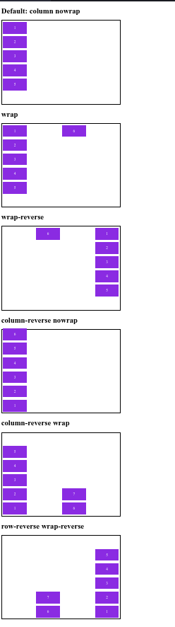

**flex-flow (row)**

<!DOCTYPE html>

<html lang="en">

<head>

<meta charset="UTF-8">

<meta http-equiv="X-UA-Compatible" content="IE=edge">

<meta name="viewport" content="width=device-width, initial-scale=1.0">

<title>Fundamentos - flex flow</title>

<style>

.flex-container{

display: flex;

border: 1px solid black;

max-width: 500px;

margin-bottom: 10px;

}

.default{

flex-flow: row nowrap;

}

.wrap{

flex-flow: row wrap;

}

.wrap-reverse{

flex-flow: row wrap-reverse;

}

.r-nowrap{

flex-flow: row-reverse nowrap;

}

.r-wrap{

flex-flow: row-reverse wrap;

}

.rr-wrap{

flex-flow: row-reverse wrap-reverse;

}

.item{

background-color: blueviolet;

margin: 5px;

text-align: center;

color: white;

width: 100px;

height: 50px;

line-height: 50px;

}

</style>

</head>

<body>

<h1>Default: row nowrap</h1>

<div class="flex-container default">

<div class="item">1</div>

<div class="item">2</div>

<div class="item">3</div>

<div class="item">4</div>

<div class="item">5</div>

</div>

<h1>wrap</h1>

<div class="flex-container wrap">

<div class="item">1</div>

<div class="item">2</div>

<div class="item">3</div>

<div class="item">4</div>

<div class="item">5</div>

<div class="item">6</div>

</div>

<h1>wrap-reverse</h1>

<div class="flex-container wrap-reverse">

<div class="item">1</div>

<div class="item">2</div>

<div class="item">3</div>

<div class="item">4</div>

<div class="item">5</div>

<div class="item">6</div>

</div>

<h1>row-reverse nowrap</h1>

<div class="flex-container r-nowrap">

<div class="item">1</div>

<div class="item">2</div>

<div class="item">3</div>

<div class="item">4</div>

<div class="item">5</div>

<div class="item">6</div>

</div>

<h1>row-reverse wrap</h1>

<div class="flex-container r-wrap">

<div class="item">1</div>

<div class="item">2</div>

<div class="item">3</div>

<div class="item">4</div>

<div class="item">5</div>

<div class="item">6</div>

<div class="item">7</div>

</div>

<h1>row-reverse wrap-reverse</h1>

<div class="flex-container rr-wrap">

<div class="item">1</div>

<div class="item">2</div>

<div class="item">3</div>

<div class="item">4</div>

<div class="item">5</div>

<div class="item">6</div>

<div class="item">7</div>

</div>

</body>

</html>

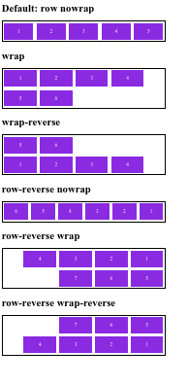

**Estrutura básica do justify content**

Justify Content

→ alinhar itens dentro de um container

→ tratar da distribuição de espaçamento entre eles

→ Obs.: caso os itens estejam ocupando 100% de todo container ela não se aplica

→ eixos

**→ flex-start:** no inicio do container

**→ flex-end:** no final do container

**→ center:** ao centro do container

**→ space-between:** cria espaçamento igual entre os elementos

**→ space-around:** espaçamento do meio são duas vezes maiores que o inicial e final

**Prática com justify content - Parte 1**

**flex-direction em row**

<!DOCTYPE html>

<html lang="en">

<head>

<meta charset="UTF-8">

<meta http-equiv="X-UA-Compatible" content="IE=edge">

<meta name="viewport" content="width=device-width, initial-scale=1.0">

<title>Fundamentos - justify content</title>

<style>

.container{

max-width: 500px;

border: 1px solid black;

margin: 0;

display: flex;

}

.item{

background-color: blueviolet;

margin: 5px;

margin-bottom: 10px;

text-align: center;

color: white;

}

.flex-start{

justify-content: flex-start;

}

.flex-end{

justify-content: end;

}

.center{

justify-content: center;

}

.space-between{

justify-content: space-between;

}

.space-around{

justify-content: space-around;

}

</style>

</head>

<body>

<h1>flex-start</h1>

<section class="container flex-start">

<div class="item">1</div>

<div class="item">item 2</div>

<div class="item">outro item</div>

</section>

<h1>flex-end</h1>

<section class="container flex-end">

<div class="item">1</div>

<div class="item">item 2</div>

<div class="item">outro item</div>

</section>

<h1>center</h1>

<section class="container center">

<div class="item">1</div>

<div class="item">item 2</div>

<div class="item">outro item</div>

</section>

<h1>space between</h1>

<section class="container space-between">

<div class="item">1</div>

<div class="item">item 2</div>

<div class="item">outro item</div>

</section>

<h1>space around</h1>

<section class="container space-around">

<div class="item">1</div>

<div class="item">item 2</div>

<div class="item">outro item</div>

</section>

</body>

</html>

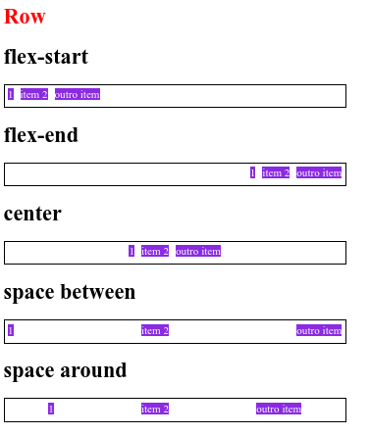

**Prática com justify content - Parte 2**

**flex-direction em column**

!DOCTYPE html>

<html lang="en">

<head>

<meta charset="UTF-8">

<meta http-equiv="X-UA-Compatible" content="IE=edge">

<meta name="viewport" content="width=device-width, initial-scale=1.0">

<title>Fundamentos - justify content</title>

<style>

.container{

max-width: 500px;

border: 1px solid black;

margin: 0;

display: flex;

}

.item{

background-color: blueviolet;

margin: 5px;

margin-bottom: 10px;

text-align: center;

color: white;

}

.flex-start{

justify-content: flex-start;

}

.flex-end{

justify-content: end;

}

.center{

justify-content: center;

}

.space-between{

justify-content: space-between;

}

.space-around{

justify-content: space-around;

}

.column{

flex-direction: column;

min-height: 200px;

}

.red{

color: red;

}

</style>

</head>

<body>

<h1 class="red">Column</h1>

<h1>flex-start</h1>

<section class="container flex-start column">

<div class="item">1</div>

<div class="item">item 2</div>

<div class="item">outro item</div>

</section>

<h1>flex-end</h1>

<section class="container flex-end column">

<div class="item">1</div>

<div class="item">item 2</div>

<div class="item">outro item</div>

</section>

<h1>center</h1>

<section class="container center column">

<div class="item">1</div>

<div class="item">item 2</div>

<div class="item">outro item</div>

</section>

<h1>space between</h1>

<section class="container space-between column">

<div class="item">1</div>

<div class="item">item 2</div>

<div class="item">outro item</div>

</section>

<h1>space around</h1>

<section class="container space-around column">

<div class="item">1</div>

<div class="item">item 2</div>

<div class="item">outro item</div>

</section>

</body>

</html>

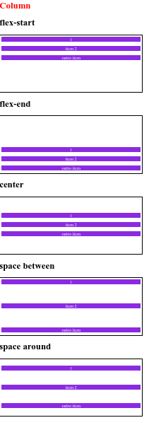

**Estrutura básica e prática com align items**

Align-items

→ alinhamento dos flex itens de acordo com o eixo do container

→ os alinhamentos são diferentes quando os itens estão em colunas ou linhas

→ permite o alinhamento central no eixo vertical

→ eixos

**→ center:** alinhamento dos itens ao centro

**→ stretch:** padrão, e os flex itens crescem igualmente

**→ flex-start:** alinhamento dos itens no inicio

**→ flex-end:** alinhamento dos itens no final

**→ baseline:** alinhamento de acordo com a linha base da tipografia do itens

<!DOCTYPE html>

<html lang="en">

<head>

<meta charset="UTF-8">

<meta http-equiv="X-UA-Compatible" content="IE=edge">

<meta name="viewport" content="width=device-width, initial-scale=1.0">

<title>Fundamentos - align items</title>

<style>

.container{

max-width: 500px;

display: flex;

border: 1px solid black;

}

.item{

background-color: blueviolet;

color: white;

margin: 5px;

text-align: center;

flex: 1;

}

.center{

align-items: center;

}

.stretch{

align-items: stretch;

}

.flex-start{

align-items: flex-start;

}

.flex-end{

align-items: flex-end;

}

.baseline{

align-items: baseline;

}

.red{

color: red;

}

.column{

flex-direction: column;

margin-bottom: 10px;

}

.central{

height: 300px;

justify-content: center;

}

.central .item{

flex: 0;

}

</style>

</head>

<body>

<h1 class="red">Row</h1>

<p>center</p>

<section class="container center">

<div class="item">item 1</div>

<div class="item">Lorem ipsum dolor sit.</div>

<div class="item">item 3 mais algum texto além desse digitado</div>

</section>

<p>stretch</p>

<section class="container stretch">

<div class="item">item 1</div>

<div class="item">Lorem ipsum dolor sit.</div>

<div class="item">item 3 mais algum texto além desse digitado</div>

</section>

<p>flex start</p>

<section class="container flex-start">

<div class="item">item 1</div>

<div class="item">Lorem ipsum dolor sit.</div>

<div class="item">item 3 Lorem ipsum dolor sit.Lorem ipsum dolor sit.Lorem ipsum dolor sit.</div>

</section>

<p>flex-end</p>

<section class="container flex-end">

<div class="item">item 1</div>

<div class="item">Lorem ipsum dolor sit.</div>

<div class="item">item 3 Lorem ipsum dolor sit.Lorem ipsum dolor sit.Lorem ipsum dolor sit.</div>

</section>

<p>baseline</p>

<section class="container baseline">

<div class="item"><br>item 1</div>

<div class="item">Lorem ipsum dolor sit.</div>

<div class="item">item 3 mais algum texto além desse digitado</div>

</section>

<h1 class="red">Column</h1>

<p>flex start</p>

<section class="container flex-start column">

<div class="item">item 1</div>

<div class="item">Lorem ipsum dolor sit.</div>

<div class="item">item 3 Lorem ipsum dolor sit.Lorem ipsum dolor sit.Lorem ipsum dolor sit.</div>

</section>

<p>flex-end</p>

<section class="container flex-end column">

<div class="item">item 1</div>

<div class="item">Lorem ipsum dolor sit.</div>

<div class="item">item 3 Lorem ipsum dolor sit.Lorem ipsum dolor sit.Lorem ipsum dolor sit.</div>

</section>

<p>center</p>

<section class="container center column">

<div class="item">item 1</div>

<div class="item">Lorem ipsum dolor sit.</div>

<div class="item">item 3 mais algum texto além desse digitado</div>

</section>

<p>baseline</p>

<section class="container baseline column">

<div class="item"><br>item 1</div>

<div class="item">Lorem ipsum dolor sit.</div>

<div class="item">item 3 mais algum texto além desse digitado</div>

</section>

<p>stretch</p>

<section class="container stretch column">

<div class="item">item 1</div>

<div class="item">Lorem ipsum dolor sit.</div>

<div class="item">item 3 mais algum texto além desse digitado</div>

</section>

<section class="container central center">

<div class="item">Lorem ipsum dolor sit.Lorem ipsum dolor sit.Lorem ipsum dolor sit.</div>

</section>

</body>

</html>

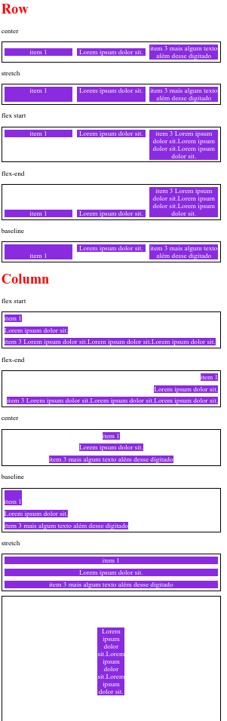

**Estrutura básica e prática com align content**

Align-Content

→ alinhamento das linhas do container

→ precisamos que:

→ o container utilize quebra de linhas

→ altura do container seja maior que a soma das linhas dos itens

→ eixos

**→ center:** alinhamento dos itens ao centro

**→ stretch:** padrão, e os flex itens crescem igualmente

**→ flex-start:** alinhamento dos itens no inicio

**→ flex-end:** alinhamento dos itens no final

**→ space-between:** cria espaçamento igual entre os elementos

**→ space-around:** espaçamento do meio são duas vezes maiores que o inicial e final

<!DOCTYPE html>

<html lang="en">

<head>

<meta charset="UTF-8">

<meta http-equiv="X-UA-Compatible" content="IE=edge">

<meta name="viewport" content="width=device-width, initial-scale=1.0">

<title>Fundamentos - justify content</title>

<style>

.container{

height: 400px;

max-width: 300px;

border: 1px solid black;

display: flex;

flex-wrap: wrap;

}

.item{

background-color: orangered;

padding: 0 5px;

margin: 5px;

flex: 1;

text-align: center;

color: white;

}

.stretch{

align-content: stretch;

}

.center{

align-content: center;

}

.flex-start{

align-content: flex-start;

}

.flex-end{

align-content: flex-end;

}

.space-between{

align-content: space-between;

}

.space-around{

align-content: space-around;

}

</style>

</head>

<body>

<p>stretch</p>

<div class="container stretch">

<div class="item">Lorem ipsum site always.</div>

<div class="item">Lorem ipsum site always always.</div>

<div class="item">Lorem ipsum site always.</div>

<div class="item">Lorem ipsum site always.Lorem ipsum site always.Lorem ipsum site always.Lorem ipsum site always.</div>

<div class="item">Lorem ipsum site always always.</div>

<div class="item">Lorem ipsum site always always.</div>

<div class="item">Lorem ipsum site always always.</div>

</div>

<p>center</p>

<div class="container center">

<div class="item">Lorem ipsum site always.</div>

<div class="item">Lorem ipsum site always always.</div>

<div class="item">Lorem ipsum site always.</div>

<div class="item">Lorem ipsum site always.Lorem ipsum site always.Lorem ipsum site always.Lorem ipsum site always.</div>

<div class="item">Lorem ipsum site always always.</div>

<div class="item">Lorem ipsum site always always.</div>

<div class="item">Lorem ipsum site always always.</div>

</div>

<p>flex-start</p>

<div class="container flex-start">

<div class="item">Lorem ipsum site always.</div>

<div class="item">Lorem ipsum site always always.</div>

<div class="item">Lorem ipsum site always.</div>

<div class="item">Lorem ipsum site always.Lorem ipsum site always.Lorem ipsum site always.Lorem ipsum site always.</div>

<div class="item">Lorem ipsum site always always.</div>

<div class="item">Lorem ipsum site always always.</div>

<div class="item">Lorem ipsum site always always.</div>

</div>

<p>flex-end</p>

<div class="container flex-end">

<div class="item">Lorem ipsum site always.</div>

<div class="item">Lorem ipsum site always always.</div>

<div class="item">Lorem ipsum site always.</div>

<div class="item">Lorem ipsum site always.Lorem ipsum site always.Lorem ipsum site always.Lorem ipsum site always.</div>

<div class="item">Lorem ipsum site always always.</div>

<div class="item">Lorem ipsum site always always.</div>

<div class="item">Lorem ipsum site always always.</div>

</div>

<p>space-between</p>

<div class="container space-between">

<div class="item">Lorem ipsum site always.</div>

<div class="item">Lorem ipsum site always always.</div>

<div class="item">Lorem ipsum site always.</div>

<div class="item">Lorem ipsum site always.Lorem ipsum site always.Lorem ipsum site always.Lorem ipsum site always.</div>

<div class="item">Lorem ipsum site always always.</div>

<div class="item">Lorem ipsum site always always.</div>

<div class="item">Lorem ipsum site always always.</div>

</div>

<p>space-around</p>

<div class="container space-around">

<div class="item">Lorem ipsum site always.</div>

<div class="item">Lorem ipsum site always always.</div>

<div class="item">Lorem ipsum site always.</div>

<div class="item">Lorem ipsum site always.Lorem ipsum site always.Lorem ipsum site always.Lorem ipsum site always.</div>

<div class="item">Lorem ipsum site always always.</div>

<div class="item">Lorem ipsum site always always.</div>

<div class="item">Lorem ipsum site always always.</div>

</div>

</body>

</html>

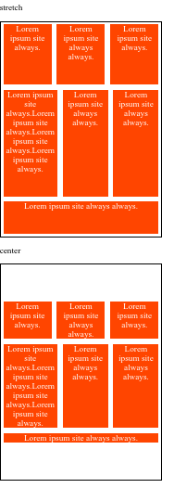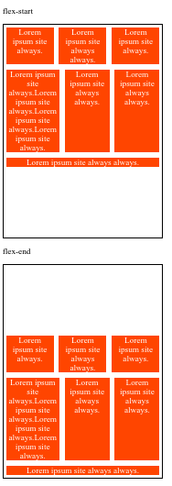

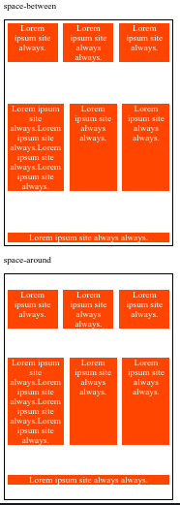

**Fundamentos do Flexbox – Parte II**

**Estrutura básica e prática com flex grow**

Flex-grow

→ define a proporcionalidade de crescimento dos itens respeitando o tamanho de seus conteudos internos

→ não irá funcionar caso tenhamos adicionado justify-content em nosso container

<!DOCTYPE html>

<html lang="en">

<head>

<meta charset="UTF-8">

<meta http-equiv="X-UA-Compatible" content="IE=edge">

<meta name="viewport" content="width=device-width, initial-scale=1.0">

<title>Fundamentos - flex grow</title>

<style>

.flex-container {

display: flex;

border: 2px solid black;

max-width: 300px;

margin-bottom: 20px;

}

.item {

background-color: orangered;

margin: 5px;

padding: 10px;

text-align: center;

color: white;

}

.fg-0{

flex-grow: 0;

}

.fg-1{

flex-grow: 1;

}

.fg-2{

flex-grow: 2;

}

.fg-3{

flex-grow: 3;

}

</style>

</head>

<body>

<p>flex-grow: 0</p>

<div class="flex-container">

<div class="item fg-0">A</div>

<div class="item fg-0">B</div>

<div class="item fg-0">C</div>

<div class="item fg-0">D</div>

</div>

<p>flex-grow: 1</p>

<div class="flex-container">

<div class="item fg-1">A</div>

<div class="item fg-1">B</div>

<div class="item fg-1">C</div>

<div class="item fg-1">D</div>

</div>

<p>flex-grow: alternados</p>

<div class="flex-container">

<div class="item fg-1">A</div>

<div class="item fg-2">B</div>

<div class="item fg-2">C</div>

<div class="item fg-1">D</div>

</div>

<p>flex-grow: 0</p>

<div class="flex-container">

<div class="item fg-2">AAAAAA</div>

<div class="item fg-2">BBB</div>

<div class="item fg-2">C</div>

<div class="item fg-2">D</div>

</div>

</body>

</html>

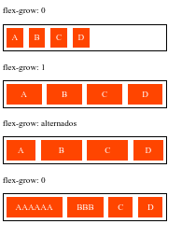

**Estrutura básica do flex basis**

Flex-basis

→ é a propriedade que estabelece o tamanho inicial do item antes das distribuição de espaço restante dentro dele

→ usa como base o conteúdo interno disposto

→ valores possíveis:

**→ auto:** caso o item não t enha tamanho este será proporcional ao ocnteudo do item

**→ px, %, em:** são valores exatos previamente definidos

**→ flex-start:** terá relação com a definição do flex-grow

**Prática com flex basis**

<!DOCTYPE html>

<html lang="en">

<head>

<meta charset="UTF-8">

<meta http-equiv="X-UA-Compatible" content="IE=edge">

<meta name="viewport" content="width=device-width, initial-scale=1.0">

<title>Fundamentos - flex grow</title>

<style>

.flex-container {

display: flex;

border: 2px solid black;

max-width: 500px;

margin-bottom: 20px;

}

.item {

background-color: orangered;

margin: 5px;

padding: 10px;

text-align: center;

color: white;

}

.bauto{

flex-basis: auto;

}

.fg-0{

flex-grow: 0;

}

.fg-1{

flex-grow: 1;

}

.fg-2{

flex-grow: 2;

}

.b-0{

flex-basis: 0;

}

.w100 {

flex-basis: 100px;

}

</style>

</head>

<body>

<p>auto</p>

<div class="flex-container">

<div class="item bauto fg-1">A</div>

<div class="item bauto fg-1">BBB</div>

<div class="item bauto fg-1">C</div>

<div class="item bauto fg-2">DEF</div>

</div>

<p>B zero</p>

<div class="flex-container">

<div class="item b-0 fg-1">AAAAAAAAA</div>

<div class="item b-0 fg-1">BBB</div>

<div class="item b-0 fg-1">C</div>

<div class="item b-0 fg-1">DEF</div>

</div>

<p>basis + width</p>

<div class="flex-container">

<div class="item w100 fg-2">AA</div>

<div class="item w100 fg-2">BBB</div>

<div class="item w100 fg-2">CCC</div>

<div class="item w100 fg-2">DEF</div>

</div>

</body>

</html>

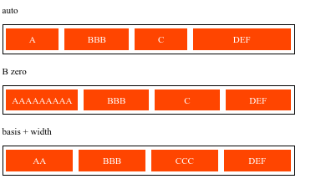

**Estrutura básica do flex shrink**

Flex-shrink

→ é a propriedade que estabelece a capacidade de redução ou compressão do tamanho de um item

**Prática com flex shrink**

<!DOCTYPE html>

<html lang="en">

<head>

<meta charset="UTF-8">

<meta name="viewport" content="width=device-width, initial-scale=1.0">

<title>Fundamentos - flex shrink</title>

<style>

.flex-container{

display: flex;

border: 1px solid black;

max-width: 350px;

margin-bottom: 10px;

}

.item{

background-color: orangered;

font-size: 24px;

text-align: center;

margin: 5px;

}

.s-1{

flex-shrink: 1;

}

.fg-1{

flex-grow: 1;

}

.s-0{

flex-shrink: 0;

flex-basis: 200px;

}

.s-2{

flex-shrink: 2;

flex-basis: 100px;

}

.s-3{

flex-shrink: 3;

flex-basis: 100px;

}

</style>

</head>

<body>

<p>flex-shrink: 1</p>

<div class="flex-container">

<div class="item s-1 fg-1">A</div>

<div class="item s-1 fg-1">B</div>

<div class="item s-1 fg-1">C</div>

<div class="item s-1 fg-1">D</div>

<div class="item s-1 fg-1">E</div>

</div>

<div class="flex-container">

<div class="item s-1 fg-1">A</div>

<div class="item s-1 fg-1">The generated</div>

<div class="item s-1 fg-1">C</div>

<div class="item s-1 fg-1">D</div>

</div>

<p>flex-shrink: 0 / basis: 100px</p>

<div class="flex-container">

<div class="item s-0 fg-1">A</div>

<div class="item s-0 fg-1">The generated</div>

<div class="item s-0 fg-1">C generated</div>

<div class="item s-0 fg-1">C generated</div>

<div class="item s-0 fg-1">D</div>

</div>

<p>flex-shrink: mix / basis: 100px</p>

<div class="flex-container">

<div class="item s-1 fg-1">A</div>

<div class="item s-2 fg-1">The generated</div>

<div class="item s-2 fg-1">C</div>

<div class="item s-3 fg-1">D</div>

</div>

</body>

</html>

**Estrutura básica e prática com flex**

Flex

→ essa propriedade é um atalho ou abreviação de escrita para as propriedades:

→ grow

→ shrink

→ basis

<!DOCTYPE html>

<html lang="en">

<head>

<meta charset="UTF-8">

<meta name="viewport" content="width=device-width, initial-scale=1.0">

<title>Fundamentos - flex</title>

<style>

.flex-container{

display: flex;

border: 1px solid black;

max-width: 400px;

margin-bottom: 10px;

}

.item{

background-color: brown;

color: white;

font-size: 24px;

text-align: center;

margin: 5PX;

}

.flex-1{

flex: 1;

/* grow = 1, shrink = 1, basis = 0 */

}

.largura{

width: 200px;

/* min-width: 250px; */

}

.flex-2{

flex: 2;

/* grow = 2, shrink = 1, basis = 0 */

}

</style>

</head>

<body>

<p>flex: 1</p>

<div class="flex-container">

<div class="item flex-1">A</div>

<div class="item flex-1">BBB</div>

<div class="item flex-1">CC</div>

<div class="item flex-1">D</div>

<div class="item flex-1">EF</div>

</div>

<p>flex: mix</p>

<div class="flex-container">

<div class="item flex-1">A</div>

<div class="item flex-2">BBB</div>

<div class="item flex-2">CC</div>

<div class="item flex-1">D</div>

<div class="item flex-1">EF</div>

</div>

<p>width ignorado -> basis = 0</p>

<div class="flex-container">

<div class="item flex-1 largura">A</div>

<div class="item flex-1 largura">BBB</div>

<div class="item flex-1 largura">CC</div>

<div class="item flex-1 largura">D</div>

<div class="item flex-1 largura">EF</div>

</div>

</body>

</html>

**Estrutura básica e prática com order**

Order

→ essa propriedade é um atalho ou abreviação de escrita para as propriedades:

<!DOCTYPE html>

<html lang="en">

<head>

<meta charset="UTF-8">

<meta name="viewport" content="width=device-width, initial-scale=1.0">

<title>Fundamentos - order</title>

<style>

.flex-container{

display: flex;

max-width: 350px;

border: 1px solid black;

margin-bottom: 20px;

}

.item{

flex: 1;

background: brown;

color: white;

text-align: center;

font-size: 24px;

margin: 5px;

}

.o1{

order: 1;

}

.o2{

order: 2;

}

.o3{

order: 3;

}

.o4{

order: 4;

}

.direction{

flex-direction: column;

}

</style>

</head>

<body>

<h1>row</h1>

<p>order: 0</p>

<div class="flex-container">

<div class="item">1</div>

<div class="item">2</div>

<div class="item">3</div>

<div class="item">4</div>

<div class="item">4n</div>

<div class="item">4m</div>

</div>

<p>order: diferentes</p>

<div class="flex-container">

<div class="item o3">1</div>

<div class="item o2">4</div>

<div class="item o3">4n</div>

<div class="item o1">4m</div>

</div>

<h1>column</h1>

<p>order: 0</p>

<div class="flex-container direction">

<div class="item">1</div>

<div class="item">2</div>

<div class="item">3</div>

<div class="item">4</div>

<div class="item">4n</div>

<div class="item">4m</div>

</div>

<p>order: diferentes</p>

<div class="flex-container direction">

<div class="item o3">7</div>

<div class="item o1">9</div>

<div class="item o3">1</div>

<div class="item o2">4</div>

<div class="item o3">4n</div>

<div class="item o1">4m</div>

</div>

</body>

</html>

**Estrutura básica e prática com align self**

Align self

→ essa propriedade que estabelece o alinhamento de modo individual sobre um determinado item.

→ eixos

**→ auto:** valor padrão, irá respeitar a definição de align-items do container

**→ center:** relativo ao centro de acordo com o eixo

**→ stretch:** ocupa todo os espaços relativos

**→ flex-start:** ao inicio do container

**→ flex-end:** ao final do container

**→ baseline:** utiliza a linha base da tipografia

<!DOCTYPE html>

<html lang="en">

<head>

<meta charset="UTF-8">

<meta name="viewport" content="width=device-width, initial-scale=1.0">

<title>Fundamnetos - align self</title>

<style>

.flex-container{

max-width: 350px;

border: 1px solid;

margin-bottom: 10px;

display: flex;

}

.align-container{

align-items: flex-end;

}

.item{

background-color: brown;

color: white;

font-size: 24px;

text-align: center;

margin: 5px;

}

.center{

align-self: center;

}

.start{

align-self: flex-start;

}

.end{

align-self: flex-end;

}

.baseline{

align-self: baseline;

}

.stretch{

align-self: stretch;

}

.auto{

align-self: auto;

}

.direction{

flex-direction: column;

}

</style>

</head>

<body>

<h1>row</h1>

<section class="flex-container align-container">

<div class="item auto">AAA</div>

<div class="item auto">123</div>

<div class="item auto">Lorem Ipsum is therefore always free from repetition</div>

<div class="item auto">ITEM 4</div>

</section>

<section class="flex-container">

<div class="item center">AAA</div>

<div class="item start">123</div>

<div class="item stretch">Lorem Ipsum is therefore always free from repetition</div>

<div class="item end">ITEM 4</div>

</section>

<section class="flex-container">

<div class="item center">AAA</div>

<div class="item start">AAA</div>

<div class="item end">AAA</div>

<div class="item stretch">Lorem Ipsum is therefore always</div>

</section>

<h1>column</h1>

<section class="flex-container align-container direction">

<div class="item auto">AAA</div>

<div class="item auto">123</div>

<div class="item auto">Lorem Ipsum is therefore always free from repetition</div>

<div class="item auto">ITEM 4</div>

</section>

<section class="flex-container direction">

<div class="item center">AAA</div>

<div class="item start">123</div>

<div class="item stretch">Lorem Ipsum is therefore always free from repetition</div>

<div class="item end">ITEM 4</div>

</section>

<section class="flex-container direction">

<div class="item center">AAA</div>

<div class="item start">AAA</div>

<div class="item end">AAA</div>

<div class="item stretch">Lorem Ipsum is therefore always</div>

</section>

</body>

</html>

**Projeto Integrador**

**Apresentação e preparação do projeto**

Organizando a interface - Parte 1.1

Organizando a interface - Parte 1.2

Organizando a interface - Parte 1.3

Organizando a interface - Parte 2

Organizando a interface - Parte 3

Conclusão do curso

Gitlab

Slides

Certifique seu conhecimento